Modul Praktikum Mahasiswa: Searching / Linear Searching

Mata Kuliah : Algoritma dan Struktur Data
Pertemuan : 12 (Dua Belas)
Dosen Pengampu : Shinta Ayuningtias, S.Kom., M.Kom.

Nama Mahasiswa : Paundra Rizky Pratama
NIM : 20250040042
Kelas : TI25G

🎯 Tujuan Pembelajaran
Setelah mengikuti praktikum ini, mahasiswa mampu:
- Memahami konsep pencarian data (searching).
- Mengimplementasikan algoritma Linear Search dalam Java.
- Menghitung jumlah langkah pencarian.
- Menerapkan searching pada data numerik dan string.
- Menganalisis efisiensi algoritma searching.

⚙️ Aktivitas 1 – Linear Search Dasar (Data Angka)
Tujuan: Memahami cara kerja pencarian data secara berurutan.
- Buat file LinearSearchAngka.java
- Ketik dan jalankan kode berikut:
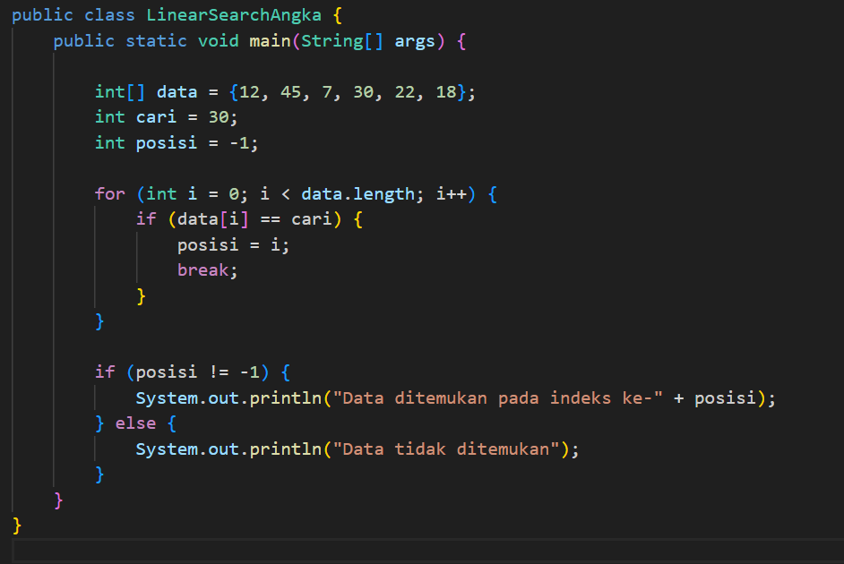
- Hasil pengamatan:
- Data yang dicari: .....19 data..........................
- Apakah data ditemukan? (Ya / Tidak) ya ditemukan
- Posisi indeks: ................di angka 3 ........karna Alasan: indeks array dimulai dari 0 → {3(0), 7(1), 12(2), 19(3)}

⚙️ Aktivitas 2 – Linear Search dengan Perhitungan Langkah
Tujuan: Menganalisis efisiensi Linear Search.
- Modifikasi program Aktivitas 1 dengan menambahkan penghitung langkah:
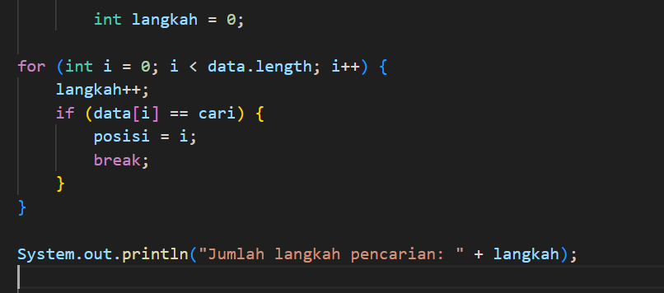
- Hasil Pengamatan:
- Jumlah data dalam array: .......6 data................
- Jumlah langkah pencarian: .......4 langkah Data 19 ditemukan pada indeks ke-3 Proses perbandingan dilakukan dari indeks 0 → 3 Total langkah = 4 kali
- Kesimpulan (best case / worst case): Best Case → jika data ada di indeks 0
Worst Case → jika data ada di indeks terakhir / tidak ditemukan

⚙️ Aktivitas 3 – Linear Search pada Data String
Tujuan: Menerapkan searching pada data non-numerik (String).
- Buat file LinearSearchString.java
- Ketik dan jalankan kode berikut:
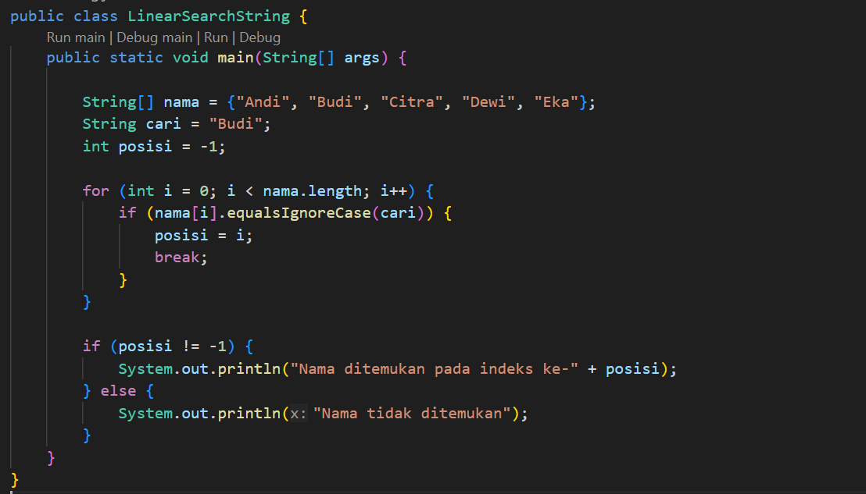
- Hasil pengamatan:
- Nama yang dicari: .......Citra..........................
- Posisi indeks: ........ angka 2.........................
- Mengapa menggunakan equalsIgnoreCase()? Karna membandingkan dua String tanpa membedakan huruf besar dan kecil, sehingga pencarian tetap berhasil walaupun input pengguna berbeda kapitalisasi.

⚙️ Aktivitas 4 – Studi Kasus: Pencarian Nilai Mahasiswa
Tujuan: Menggunakan Linear Search untuk kasus nyata.
- Buat file CariNilaiMahasiswa.java
- Gunakan kode berikut:
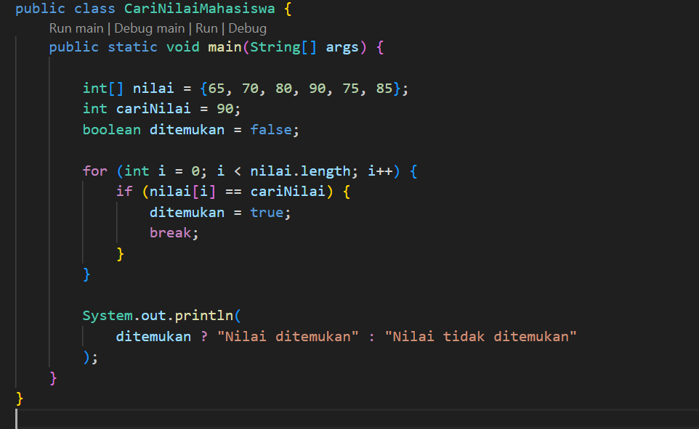
- Hasil Pengamatan:
- Nilai yang dicari: ......Nilai 80......................
- Status pencarian: (Ditemukan / Tidak ditemukan) Ditemukan !,Karna nilai ditemukan didalam data array.

⚙️ Aktivitas 5 – Mini Challenge Praktikum (Wajib)
- Buat program Java yang:
- Menyimpan data NIM dan Nama Mahasiswa dalam array.
- Mencari mahasiswa berdasarkan Nama menggunakan Linear Search.
- Menampilkan:
- Status ditemukan / tidak
- Posisi indeks
- Jumlah perbandingan pencarian
- Upload script pada github. Sertakan link repository nya disini.

https://github.com/paundrapaw/Paundra-TI25G-tugas-algoritma-sesi-13/blob/e28ce70a25482c375af8f218b440e81adcf269d1/CariMahasiswa.java

- Lampirkan screenshoot hasil pengujian program.
